Муниципальное автономное дошкольное образовательное учреждение – детский сад № 151

**Тематический образовательный проект «Групповой читательский дневник»**

Воспитатель:

Урмамбетова А.Т.

г. Екатеринбург

2024

***Тематический образовательный проект «Групповой читательский дневник»***

***Воспитатель: Урмамбетова А.Т***

**Цель:** повышение уровня читательской грамотности детей, развитие их творческих способностей и коммуникативных навыков.    
**Описание:** Тематический образовательный проект «Групповой читательский дневник» направлен на развитие навыков чтения. В рамках проекта воспитатель читает определенные книги, обсуждают их в группе и ведут групповой читательский дневник, где записывают свои мысли и впечатления о прочитанном. Основные цели проекта включают развитие навыков чтения, формирование критического мышления, развитие коммуникативных навыков, расширение кругозора и воспитание любви к чтению.

***Тематический образовательный проект «Групповой читательский дневник»***

**Вид проекта:** краткосрочный;  
**Продолжительность проекта:** неделя;  
**Участники проекта:** Дети старшей группы, воспитатели;  
**Образовательные области:**Познание, развитие речи, художественно-нравственное развитие;

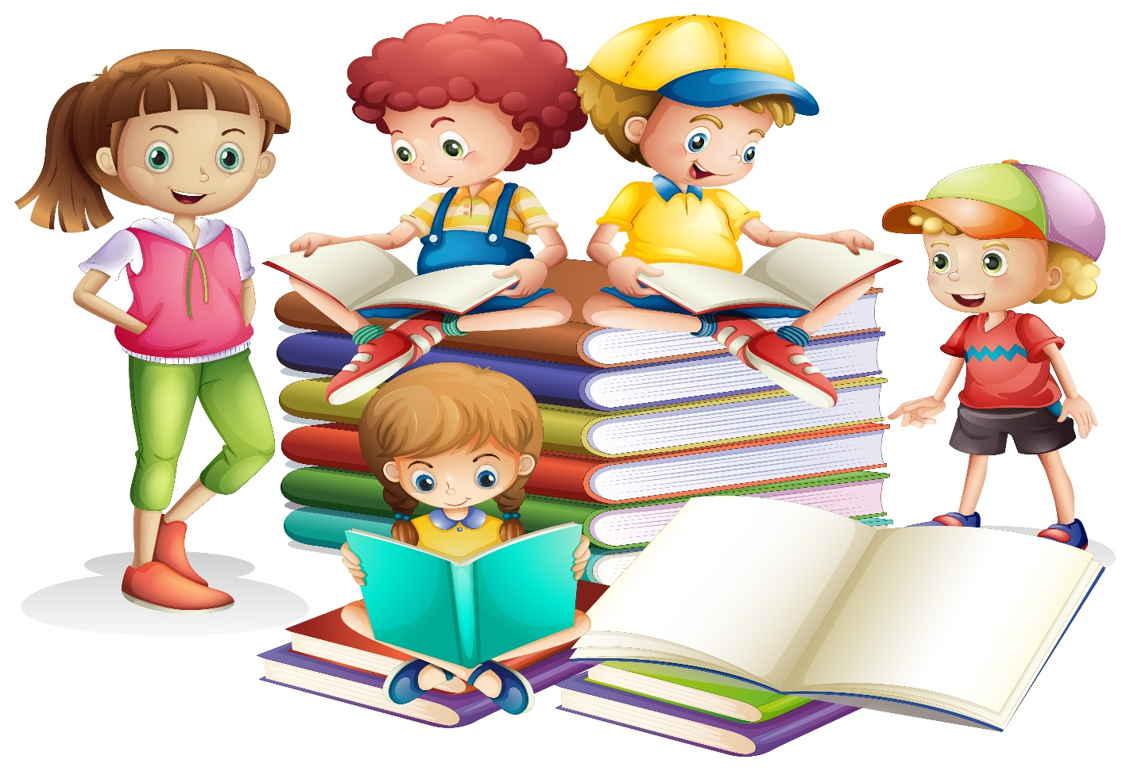

**Актуальность:**  
Чем читатели XXI века отличаются от читателей прошлого столетия и почему сегодня так сложно приобщать детей к книгам? Сегодня чтение приобретает ценность в образовании, идеологии, культуре.

Анализ художественных произведений — это урок метафорического мышления. Метафорическое мышление позволяет нам "перепрыгивать барьеры" и находить значимые связи там, где плоский взгляд не нашел бы ничего общего. Человеческая мысль, каки сердце, работает в режиме" сжатия-расширения". Мы сводим свои мысли к формулам, тезисам и конспектам или расширяем их с помощью аналогий и ассоциаций. Чтение -один из признаков общей культуры общества, творческого интеллекта, морали, этики и эстетики. Снижение интереса к чтению, наблюдаемое в последние годы, вызывает тревогу у педагогов. Рост числа "не читателей" и снижение интереса детей к книге и чтению требуют пристального внимания. Наш "читательский дневник" поможет детям сориентироваться в огромном потоке художественной литературы, найти свои книги и своих авторов. Читать или не читать? Каждый должен честно ответить на этот вопрос. Интерес к классической, художественной литературе падает с каждым годом. Чтение требует уединения и тишины, в то время как жизнь современного ребенка сопровождается бешеным темпом и потоком информации. Чтение требует уединения и тишины. Еще один вопрос, который мучает каждого любителя чтения, -что читать. Третий вопрос- как запомнить мудрые мысли, которые открываются на страницах книги. Все эти вопросы в той или иной форме встают перед любознательным читателем.

**Задачи проекта:**  
- Углубить навыки устной и письменной речи;

- Воспитывать стремление читать книги, повышать читательскую культуру;

- Расширение кругозора и знакомство с различными литературными произведениями;

- Воспитание любви к чтению и формирование культуры чтения;

**Продукт проектной деятельности:**  
1) Групповой читательский дневник, который ведут воспитанники в процессе работы над проектом;  
**Предварительная работа:**  
1) Подбор книг для чтения;  
2) Разработка плана обсуждения этих книг в группе и подготовку материалов для ведения читательского дневника;

**1.Этап подготовительный;**  
Подбор детской художественной литературы для чтения;

Изучение методической литературы по теме проекта;

Подбор наглядного материала по теме;  
Подготовка консультаций для родителей;  
Подбор иллюстрированного материала по теме;  
  
**2.Этап основной.**  
Создание читательского дневника;

Беседы с детьми;

Чтение художественной литературы;   
  
**3.Этап заключительный.**  
Представление группового читательского дневника.